МИНИСТЕРСТВО ЦИФРОВОГО РАЗВИТИЯ, СВЯЗИ И МАССОВЫХ КОММУНИКАЦИЙ РОССИЙСКОЙ ФЕДЕРАЦИИ

Ордена Трудового Красного Знамени федеральное государственное бюджетное образовательное учреждение высшего образования

**«Московский технический университет связи и информатики»**

Кафедра «Информатика»

**Отчет по заданию №1**

**по дисциплине**

**«Численные методы»**

Выполнил: студент гр. БЭИ2202

Кулешов А. С.

Вариант 16.

Проверил: доц. каф. «Информатика»

Мацкевич А. Г.

Москва, 2023 г.

**1. Индивидуальное задание**

Решить уравнение $\sin\left(1-0.2x^{2}\right)-x=0$ при помощи вспомогательных методов: метода Ньютона и метода хорд. Для 2-го заданного метода выполнить решение уравнения с точностью 10-4, создав программу, реализующую заданный метод.

**2. Этап отделения корней**

Используем для этого ЯП Python. Отделение корней произведем графическим методом (график функции) при помощи библиотеки Plotly.

**import** pandas **as** pd

**import** numpy **as** np

**import** plotly.graph_objects **as** go

**from** sympy **import** *

**def** f(x):

**return** np.sin(1 – 0.2*x*x) - x

begin = -2

end = 7

step = 0.2

size = 1000

x = np.linspace(begin, end, size)

y_f = f(x)

fig = go.Figure() # layout_xaxis_range = [-2,6]

fig.add_trace(go.Scatter(x=[begin, end],

y=[0, 0],

name="Ось Х"))

fig.add_trace(go.Scatter(x=x,

y=y_f,

name="График функции"))

fig.update_layout(title="Построение графика функции",

xaxis_title="Значение аргумента",

yaxis_title="Значение функции",

margin=dict(l=10, r=70, t=50, b=0))

fig.show()

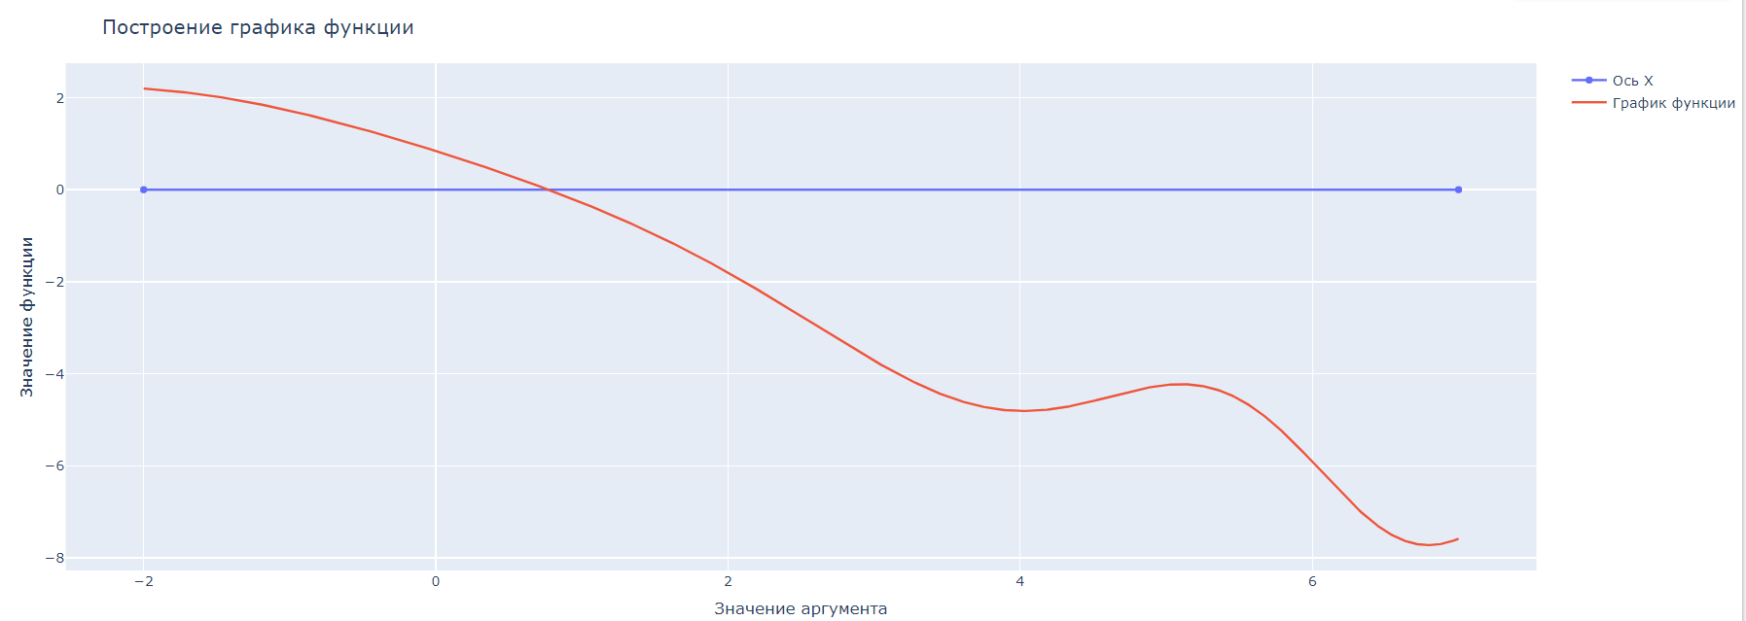

Рисунок 1 – Графическое отделение корня уравнения

Из построенного графика функции f(x) видно, что на отрезке [0, 2] есть один корень. На этом графический способ отделения корней заканчивается.

Теперь найдём отрезок с корнем аналитически, см. рис.2

Для аналитического отделения корня построена таблица рис.2.

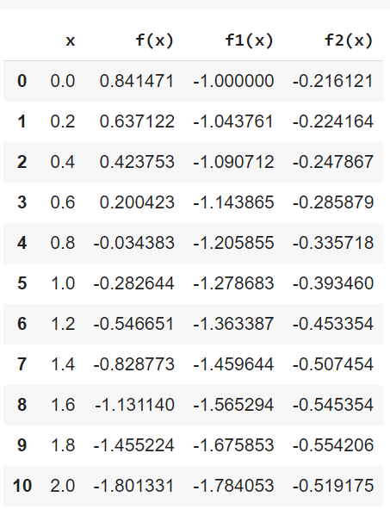

Рисунок 2 – Таблица значений функции и ее производных

В столбцах таблицы выведены некоторые значения аргумента x на заданном отрезке, а также значения функций ${f\left(x\right), f}^{'}\left(x\right), f^{''}(x)$ при этих значениях x.

Видно, что на отрезке [0, 2] функция f(x) меняет знак, значит существует, по крайней мере, один корень.

Значения первой и второй производных $f^{'}\left(x\right), f^{'}'\left(x\right)$ в заданных точках отрезка [0, 2] не меняет знак, однако этой информации недостаточно для того, чтобы с уверенностью сказать, что производные не меняют знак, поэтому найдём производные: $f^{'}\left(x\right)= -1 - 0.4 x cos\left(1 - 0.2 x^{2}\right), f^{'}'\left(x\right)=-0.4 cos(1 - 0.2 x^2) - 0.16 x^2 sin(1 - 0.2 x^2)$, анализировав функции можно сделать вывод, что они обе меньше 0 на отрезке [0;2].

**3. Этап уточнения корня**

**3.1 Метод Ньютона**

Необходимые и достаточные условия сходимости метода Ньютона:

* f(x) непрерывна на [a; b] и $f(a) ∙ f(b) < 0$;
* f $''$ (x) и f $'$ (x) отличны от нуля и сохраняют знаки для $x∈[a; b]$.

В нашем случае на отрезке [0;2] требования сходимости выполняются.

Начальное приближение аргумента x0 должно удовлетворять условию: $f(x_{0}) ∙ f "(x_{0}) > 0$, т. е. за начальное приближение следует принять тот конец отрезка, где знак функции и знак второй производной совпадают. Поскольку $f(2)<0$ и $f''(2)<0$, то выберем начальное приближение к корню: x0=2.

Для получения решения уравнения методом Ньютона воспользуемся следующей рекуррентной формулой: $x_{n+1}=x_{n}+\frac{f(x_{n}) }{f '(x_{n})}$.

В нашем случае $x_{n+1}=x_{n}+\frac{\sin\left(1-0.2x^{2}\right)-x }{-1 - 0.4 x cos\left(1 - 0.2 x^{2}\right)}$, x0 = 2.

E = [i **for** i **in** range(-2, -5, -1)]

sp_i = []

sp_x = []

sp_f = []

def newton_method(f, f_prime, x0, tolerance=1e-6, max_iterations=4):

    x = x0

    for i in range(max_iterations):

        sp_i.append(i)

        sp_x.append(x)

        sp_f.append(f(x))

        fx = f(x)

        if abs(fx) < tolerance:

            return x

        fpx = f_prime(x)

        if fpx == 0:

            break

        x = x - fx / fpx

    return x

def f(x):

    return sin(1 - 0.2*x*x) - x

def f_prime(x):

    return -1 - 0.4*x*cos(1 - 0.2*x*x)

root = newton_method(f, f_prime, x0=2)

df = pd.DataFrame(data={'n':range(sp_i[-1]+1), 'x': sp_x, 'f(x)': sp_f})

df

Результат вычисления корня тремя иттерациями представлен на рис. 3

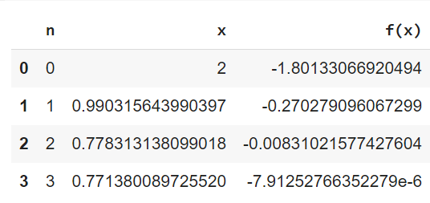

Рисунок 3 – Результаты вычисления при помощи метода Ньютона.

Оценим погрешность после трёх итераций:

$$m_{1} = |f '(2)| = 1.784 , M_{2} = |f ''(2)| = 0.519, r = |x* - x_{3}| ≤\frac{M_{2}{(x_{3}-x_{2})}^{2}}{2m_{1}}=7.12752242× {10}^{-6}$$

**3.2 Метод хорд**

Необходимые и достаточные условия сходимости метода хорд аналогичны методу Ньютона:

* f(x) непрерывна на [a; b] и $f(a) ∙ f(b) < 0$;
* f $''$ (x) и f $'$ (x) отличны от нуля и сохраняют знаки для $x∈[a; b]$.

Соответственно, т.к. условия совпадают с условиями метода Ньютона, то перейдём к вычислениям:

sp_i = []

sp_x = []

sp_f = []

def chord_method(f, a, b, tolerance=1e-4, max_iterations=100):

    fa = f(a)

    fb = f(b)

    с = -1

    for i in range(max_iterations):

        if abs(fa - fb) < tolerance:

            return (a + b) / 2

        c = (a * fb - b * fa) / (fb - fa)

        fc = f(c)

        sp_i.append(i)

        sp_x.append(с)

        sp_f.append(fc)

        if abs(fc) < tolerance:

            return c

        if fc * fa < 0:

            b = c

            fb = fc

        else:

            a = c

            fa = fc

    return с

def f(x):

    return sin(1 - 0.2*x*x) - x

root = chord_method(f, a=0, b=2)

df = pd.DataFrame(data={'n':range(sp_i[-1]+1), 'x': sp_x, 'f(x)': sp_f})

df

Результат вычисления до точности ${10}^{-4}$ представлен на рисунке 4.

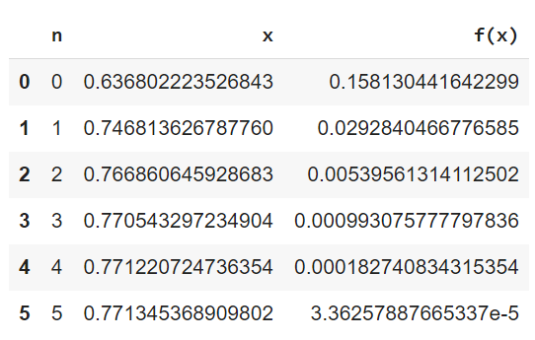

Рисунок 4 – Результаты вычисления при помощи метода хорд.

Оценим погрешность после пяти итераций:

$${ m_{1}=|f '(0)|=1, |x}^{*}-x_{n}| ≤ \frac{|f(x_{n)}|}{m_{1}}= 3.362* {10}^{-5}$$

График зависимости количества итераций от погрешности представлен на рисунке 5.

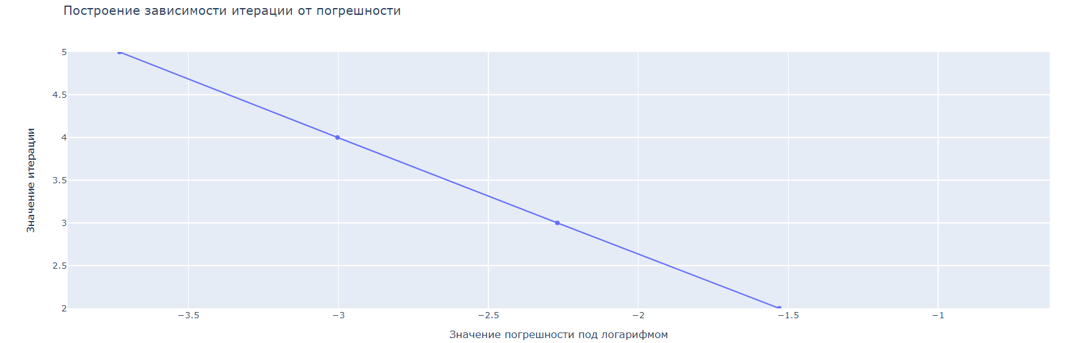

Рисунок 5 – Зависимости количества итераций от погрешности

**4. Заключение**

Сравнивая метод хорд и метод Ньютона, можно с уверенностью сказать, что при помощи метода Ньютона приближенное значение х сходится к корню уравнения быстрее.